CMPE 9103 Computer Vision · Dönem Projesi İlerleme Raporu · İstanbul Üniversitesi

Adım 5 — Kısmi Fine-tune
SigLIP'in son bloklarını DeepFashion2 ile eğitmek: ne demek, nasıl yapıldı, ne kazandırdı
Ethem Belka Şahin · 23.10.2026

1. Bu adımın sorusu
Adım 4'te SigLIP dondurulmuş kaldı; yalnızca üstüne eklenen küçük başlık eğitildi ve R@1 0,36'dan 0,56'ya çıktı. Soru: SigLIP'in kendi ağırlıklarının bir kısmı da eğitilirse ne olur? Bu, planın en ağır maddesiydi (görüntülerden geçmek gerekir, GPU şart) ve bu yüzden sona bırakılmıştı. Önerideki ifade: 'zaman kalırsa omurganın son bloklarının kısmi fine-tune'u.'

2. Fine-tune ne demek, neden 'kısmi'?
Adım 2 raporunda anlatıldığı gibi SigLIP 12 Transformer bloğundan oluşur; her blokta öz-dikkat ve MLP ağırlıkları vardır (toplam 93 milyon sayı). 'Dondurmak' = bu sayıları hiç değiştirmemek. 'Fine-tune' = kayıp fonksiyonunun türevini bu sayılara kadar geri yayıp (backpropagation) onları da güncellemek; ağ, bizim verimizde 'aynı ürün / farklı ürün' ayrımına yarayan özellikleri kendi içinde üretmeye başlar. 'Kısmi' = yalnızca son 4 blok, dikkat havuzlama katmanı ve son normalizasyon açık (4 blok ≈ 34 milyon sayı); ilk 8 blok ve parça gömme dondurulmuş.
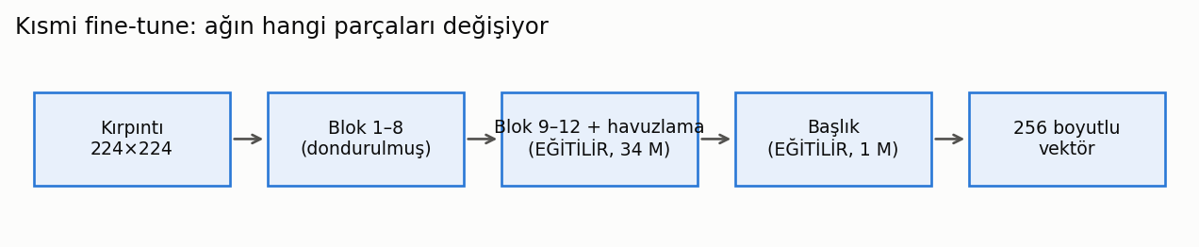
Şekil 1. Hangi parçalar eğitiliyor. Türev yalnızca eğitilen parçalara kadar geri gider; ilk 8 blok ileri hesaba katılır ama değişmez.
Neden hepsi değil? Üç neden:
- Veri az: 16.374 ürün, ürün başına birkaç fotoğraf. 93 milyon sayının tamamı bu kadar veriyle eğitilirse ağ eğitim setini ezberler, test'te düşer.
- Alt bloklar genel görsel özellikleri (kenar, doku, renk geçişi) hesaplar; bunlar her görev için aynıdır. Üst bloklar 'bu nesne nedir' düzeyindeki, göreve özgü bilgiyi taşır; değişmesi gereken yer orası.
- Maliyet: türev yalnızca son 4 bloktan geçince bellek ve süre yaklaşık üçte bire iner.

3. Nasıl yapıldı?

3.1 Veri ve örnekleme
Adım 4'teki gibi train_fit, P×K örnekleme (P = 64 ürün, K = 2: bir müşteri + bir mağaza fotoğrafı → 128 görüntü/adım). Fark: artık vektörler hazır değil; her adımda 128 kırpıntı diskten okunur, 224×224'e getirilir ve ağın tamamından ileri geçer. Eğitimde iki veri çoğaltma işlemi: rastgele bir alt-dikdörtgen (alanın %70–100'ü) kesilip 224×224'e getirilir ve %50 olasılıkla yatay çevrilir. Amaç: ağ aynı fotoğrafı her turda biraz farklı görsün, ezberlemesin. Doğrulama ve test görüntüleri çoğaltılmaz.

3.2 Kayıp, öğrenme hızları, hassasiyet
- Kayıp: InfoNCE müşteri → mağaza (Adım 4 raporu, 3.3), sıcaklık 0.05. Başlık Adım 4'te eğitilen ağırlıklardan başlatıldı; rastgele başlasaydı ilk turlarda omurgaya anlamsız türev gönderirdi.
- İki öğrenme hızı: omurga blokları için 1e-05 (küçük: hazır ağırlıkları yavaşça kaydır), başlık için 0.001. İlk 100 adımda hızlar sıfırdan doğrusal yükselir (ısınma), sonra kosinüs eğrisiyle sıfıra iner.
- AdamW, ağırlık sönümü 0.05; türev normu 1'e kırpılır (tek bir kötü batch'in ağırlıkları fırlatmasını önler).
- Karışık hassasiyet (AMP): ileri/geri hesaplar 16-bit, ağırlık güncellemeleri 32-bit. L4'te iki kat hız, yarı bellek.
- Her tur sonunda val_internal'ın 20.769 kırpıntısı güncel ağdan geçirilip Recall@1 ölçülür; en iyi tur saklanır; 3 tur iyileşme yoksa durulur; en fazla 8 tur.

3.3 Çalıştırma
Google Colab, L4 GPU. Defter tek seferde baştan sona çalıştırıldı: Drive bağlama, kodu GitHub'dan çekme, crops.zip'i açma, eğitim, en iyi modelle val_internal ve test özniteliklerini Drive'a yazma, GPU'yu bırakma. Her tur sonunda model Drive'a kaydedildiği için oturum düşse de kaldığı yerden sürer. Eğitilmiş vektörler (256 boyut) yerel bilgisayara indirildi ve Adım 2–3'teki aynı değerlendirme koduyla ölçüldü.
Eğitim eğrisi (history.json) henüz Drive'dan indirilmedi; indirilince bu rapora tur tur başarı grafiği eklenecek.

4. Sonuçlar

4.1 Kapalı küme
Tablo 1. Üç aşama, test (son sütun val_internal)
Aşama | R@1 | R@5 | R@10 | R@20 | mAP | Kat. tut.@5 | val R@1
Eğitimsiz SigLIP | 0,357 | 0,547 | 0,620 | 0,683 | 0,320 | 0,678 | 0,422
+ başlık (Adım 4) | 0,559 | 0,744 | 0,808 | 0,862 | 0,542 | 0,814 | 0,656
+ son 4 blok fine-tune (Adım 5) | 0,633 | 0,801 | 0,855 | 0,898 | 0,628 | 0,845 | 0,745

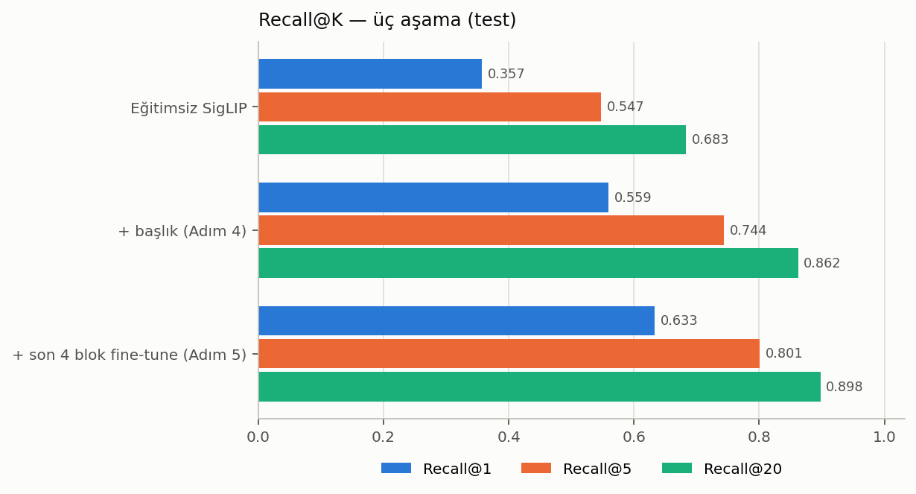
Şekil 3. Her aşama bir öncekinin üstüne ekliyor.
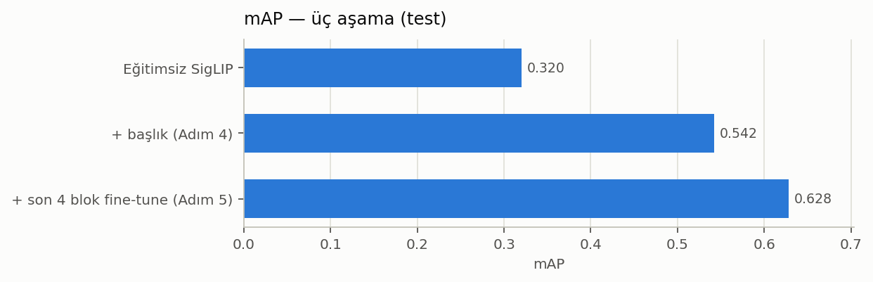
Şekil 4. mAP: yalnızca ilk doğru değil bütün doğru fotoğrafların sırası iyileşiyor.
- R@1: 0.357 → 0.559 → 0.633. Fine-tune, başlığın üstüne +7.4 puan; eğitimsiz modele göre toplam +28 puan.
- mAP 0.320 → 0.542 → 0.628; R@20 0.898: beş sorgudan dördünde doğru ürün ilk 20'de.
- Makaledeki Match R-CNN (gerçek kutu): top-1 0.268, top-10 0.574, top-20 0.665. Bizim: 0.633 / 0.855 / 0.898 — top-1'de 2,4 kat.
- Kategori tutarlılığı@5 0.68 → 0.84: 'benzer alternatif' önerileri de daha tutarlı.
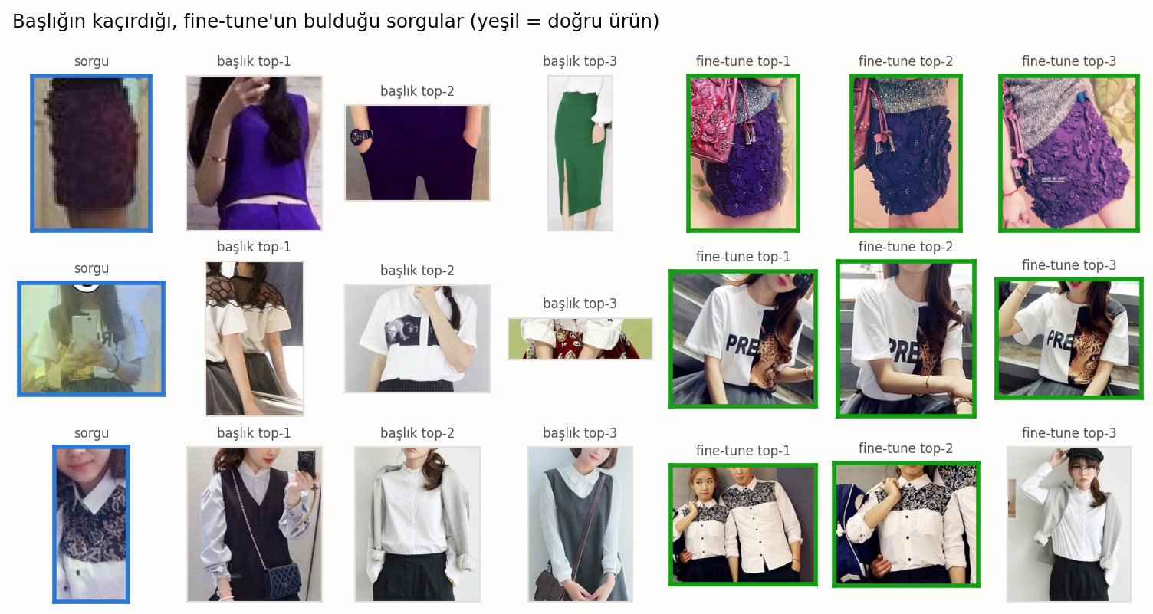
Şekil 5. Başlığın ilk 3'e koyamadığı, fine-tune'un ilk sırada bulduğu sorgular.

4.2 Açık küme
Tablo 2. Açık küme, test (τ val_internal'da %95 kapsama)
Ölçü | Eğitimsiz SigLIP | + başlık (Adım 4) | + son 4 blok fine-tune (Adım 5)
AUROC var↔yok, mutlak s1 | 0,453 | 0,676 | 0,714
AUROC var↔yok, margin | 0,578 | 0,641 | 0,678
AUROC doğru↔yanlış, margin | 0,770 | 0,813 | 0,839
Kesinlik @%50 kapsama (mutlak) | 0,411 | 0,653 | 0,722
Kesinlik @%50 kapsama (margin) | 0,533 | 0,803 | 0,890
Yanlış eşleşme @ τ (mutlak) | 0,966 | 0,930 | 0,863

'Katalogda var mı' ayrımı 0.45 → 0.68 → 0.71. Yön doğru ama adım küçük: ağ ürün kimliğini öğrendikçe katalogda olmayan ürüne verdiği en yüksek benzerlik düşüyor, fakat 'çok benzer başka ürün' hâlâ yüksek skor alıyor. Pratik kural değişmedi: skor, cevabın güvenilirliğini söyler (%50 kapsamada kesinlik 0.89), 'yok' demeye tek başına yetmez.
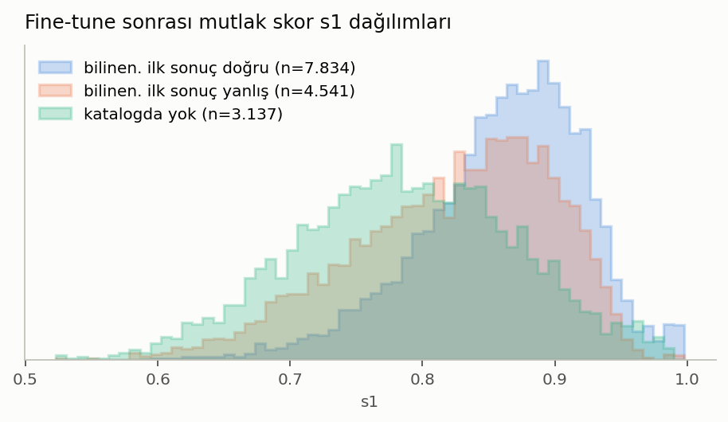
Şekil 6. Fine-tune sonrası mutlak skor dağılımları: 'doğru' grubu belirgin biçimde sağda, 'yok' ve 'yanlış' grupları hâlâ örtüşüyor.
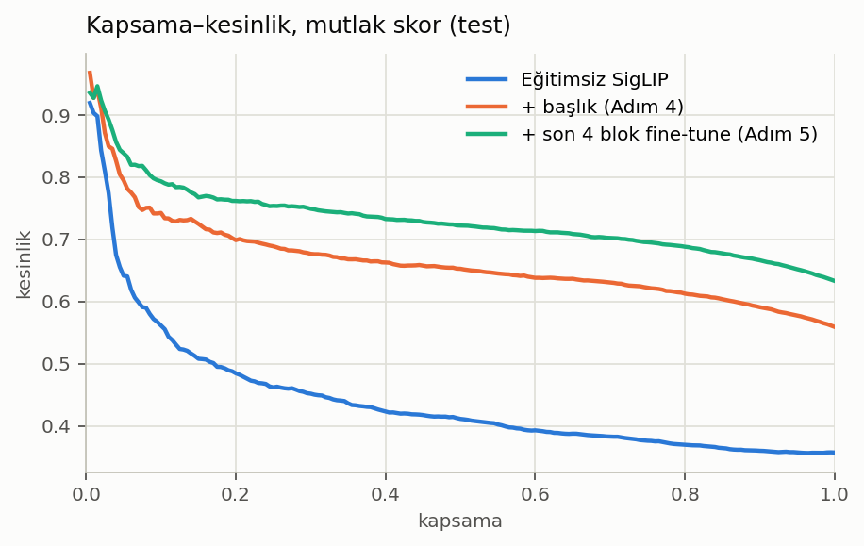
Şekil 7. Kapsama–kesinlik, mutlak skor: üç aşama.

4.3 Çekim koşullarına göre
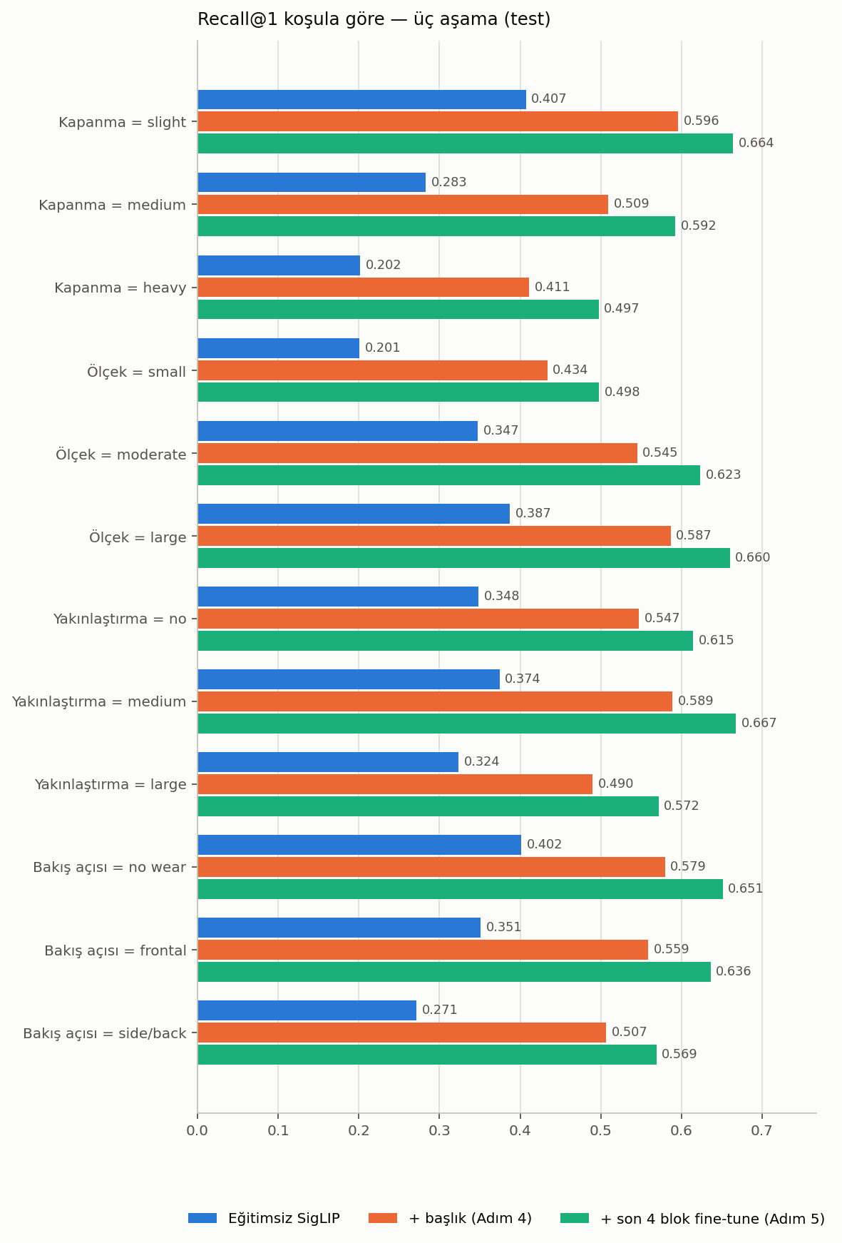
Şekil 8. Recall@1 koşula göre, üç aşama. Zor koşullardaki (ağır kapanma, küçük ölçek, yandan/arkadan) göreli kazanç en büyük.
Tablo 3. Kırılım, test, Recall@1
Koşul | Değer | n | Eğitimsiz | Başlık | Fine-tune
Kapanma | slight | 7.757 | 0,407 | 0,596 | 0,664
Kapanma | medium | 4.063 | 0,283 | 0,509 | 0,592
Kapanma | heavy | 555 | 0,202 | 0,411 | 0,497
Ölçek | small | 1.181 | 0,201 | 0,434 | 0,498
Ölçek | moderate | 3.844 | 0,347 | 0,545 | 0,623
Ölçek | large | 7.350 | 0,387 | 0,587 | 0,660
Yakınlaştırma | no | 5.383 | 0,348 | 0,547 | 0,615
Yakınlaştırma | medium | 5.540 | 0,374 | 0,589 | 0,667
Yakınlaştırma | large | 1.452 | 0,324 | 0,490 | 0,572
Bakış açısı | no wear | 3.686 | 0,402 | 0,579 | 0,651
Bakış açısı | frontal | 7.300 | 0,351 | 0,559 | 0,636
Bakış açısı | side/back | 1.389 | 0,271 | 0,507 | 0,569

5. Dikkat edilenler ve kısıtlar
- Test yine hiçbir karara girmedi: tur seçimi val_internal'da; test tek seferde ölçüldü.
- Tek tohum; farklar büyük (R@1 +7 puan) ama nihai raporda tohum tekrarı yapılacak.
- val_internal ile test arasındaki fark (0,745 / 0,633) üç aşamada da benzer: test galerisi 2,5 kat büyük ve 13 bin style=0 dikkat dağıtıcısı içeriyor.
- Fine-tune'un maliyeti: Colab L4'te ≈ 40 dk ve 140 MB'lık model; başlık ise 3 dk ve 4 MB. Kazanç/maliyet oranı başlıkta çok daha yüksek; fine-tune 'son birkaç puan' için.

6. Projenin geldiği nokta ve kalanlar
- Araştırma soruları: Q1 SigLIP (Adım 2); Q2 başlık +20 puan, fine-tune +7 puan daha (Adım 4–5); Q3 ağır kapanma / küçük ölçek / yandan-arkadan / pantolon en zor (Adım 3, 5); Q4 eğitimsiz skorlar 'yok' diyemiyor, eğitimle kısmen (AUROC 0,71), margin cevabın güvenilirliğini söylüyor.
- Kalanlar: tohum tekrarı, IEEE rapor (taslak Kasım), sunum (Aralık), teslim zip'i.

7. Dosyalar
- src/fashret/engine/finetune.py, scripts/finetune.py, configs/train/finetune.yaml, notebooks/colab_finetune.ipynb, checkpoints/siglip_vitb16_head_infonce.pt
- data/features/siglip_vitb16+ft/{val_internal,test}/ (Drive'da da var); Drive outputs/checkpoints/ft/{best.pt,last.pt,history.json}
- outputs/results/*_ft_*/; reports/tables/table2_head_test.csv; docs/EXPERIMENTS.md

